Linux的分区及设备挂载mount

# Linux的管理分区

## 一般情况下，都是先分区，后格式化。

因为这样，可以把不同的分区格式化成不同的文件系统。（所谓不同的文件系统，主要是指**数据存储单位**不同。）

## 分区表：

硬盘分区开头一般都存放着关于**此存储分区**的一些信息，称为**分区表**。

**3种分区：主分区、扩展分区、逻辑分区；其中扩展分区中包括多个逻辑分区**。

**主分区+扩展分区**最多只有4个，编号1-4，逻辑分区都是从5开始的。

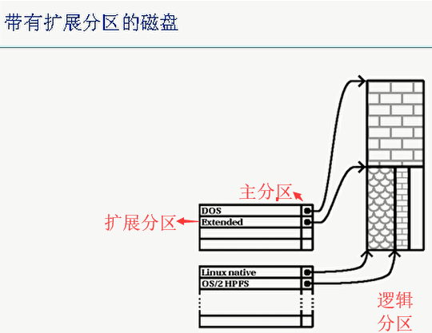

## Linux下的文件种类

**在linux下，所有的东西都是文件，设备就是设备文件。**

**在linux下，只有两种文件，一种是字节文件，一种是字符文件。**

**键盘是字符设备，打印机也是字符设备。**

linux下的所有硬件都是**一个文件或目录**，查看硬件设备都是通过查看**/dev**下ls即可**：**

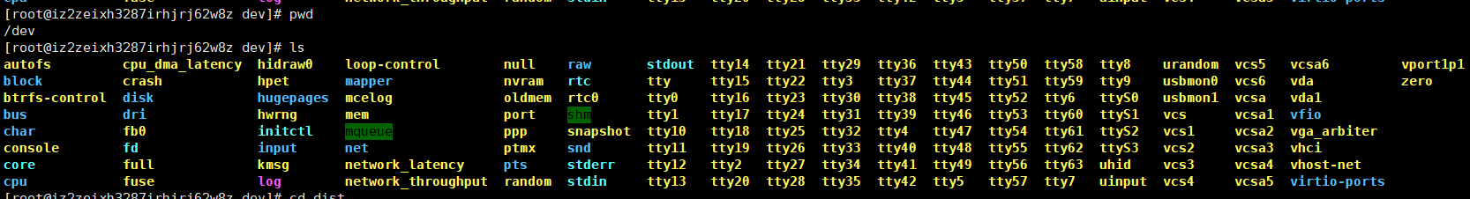

## 硬盘是块设备

一般一个硬盘只可以分成**四个分区**，分为**主分区和扩展分区**，扩展分区可以再分成多个**逻辑分区**。

**注意：进入命令行后，鼠标就会锁定在Linux命令行范围内。**

**利用Ctrl+Alt键，就可以退出。**

## Linux的管理分区：

### Linux分区的命名：**/dev/xxyN**

linux没有C盘、D盘等。

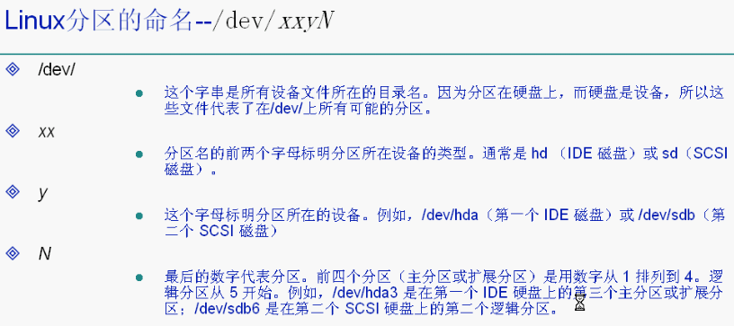

考点：N：1-4表示前4个分区，就是主分区或扩展分区；从5开始，都是逻辑分区。

### dev目录：（device）存放硬件的一些驱动。

**逻辑分区**的编号总是从5开始的。

**Linux管理员**的题目：

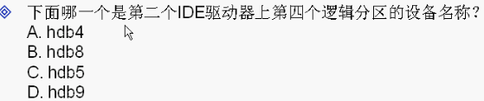

**答案为B**。逻辑分区总是**从5开始**，第四个逻辑分区的话，5,6,7,8，故选B。

### Linux与windows系统分区对比

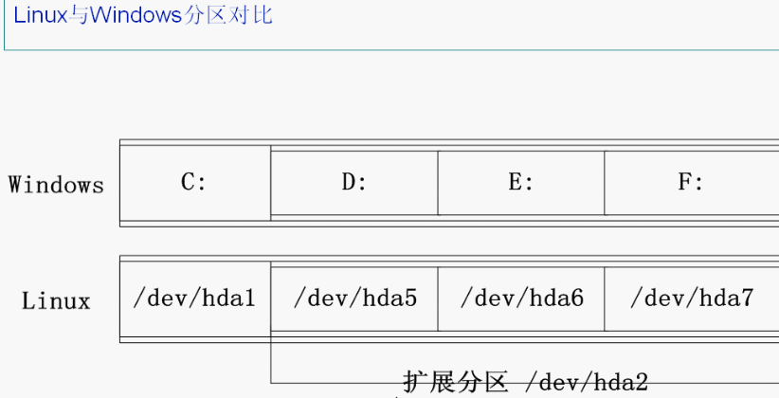

C、D、E、F都是在一个磁盘上，因此都是a；

C是主分区，D、E、F是逻辑分区，都属于扩展分区，主分区为1，扩展分区为2，逻辑分区从5开始，为5、6、7。



## 作业控制：

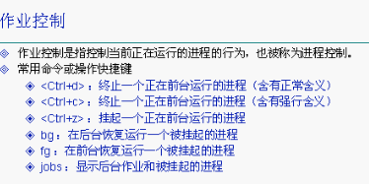

## 磁盘的物理结构：

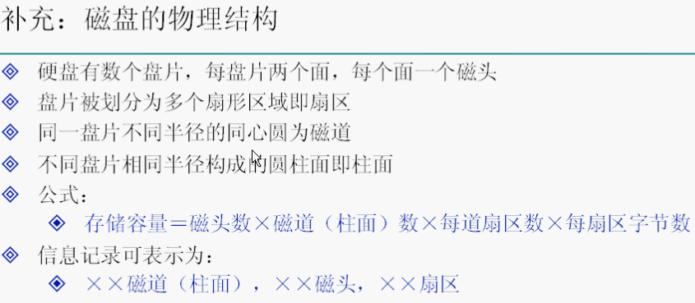

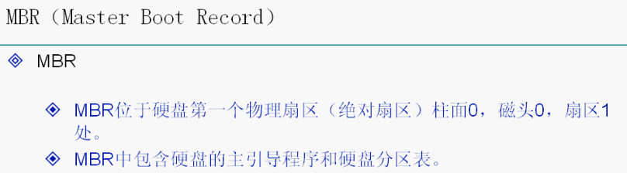

# 盘符与分区

## 盘符与分区

盘符—是软件级的概念；分区—是硬件级的概念；

windows系统把第一分区关联到**c:**这个盘符，第二分区关联到**d:**这个盘符，这样当你想在第一分区存取数据的时候，只需要寻找c:就行了。

这样，软件中的磁盘管理概念和实际的硬盘分区紧密关联，二者才具有了真正的实用意义。

linux的系统组织方式是——整个系统从根开始，按树形目录依次向下逐渐扩大，分类存放不同用途的文件。

## 根目录：

系统启动时，首先有一个分区被挂载到了/，可以理解为该分区被分配了/这个奇怪“盘符”（注意，在windows里，这个符号被用做**命令参数引导符号**，而反斜线\，英文backslash作为路径分割符，习惯不同而已，就像英国行车靠左一样，没啥可奇怪的）。

这个被挂载为/的分区，就叫做**根分区**（不管它是主分区还是逻辑分区），它从此开始在整个linux系统里具有了特殊的地位，因为整儿电脑里的所有硬盘，包括其上的所有其他分区，不管是主分区、逻辑分区，**都将以这个“根分区”为主干，开始构造linux大树**，并最终成为这颗树上的一个分支或树叶。整个linux的系统结构里，有且只有一个root（根分区），不可能有第二个（其实，任何一个分区，都可以挂载为/，windows分区也可以。只不过挂载根分区的目的是启动系统，如果/下面没有linux内核及其所需的系统文件的话，将无法引导系统而已。所以这个根分区并不神秘）。

挂载好之后，当你向这个目录读写数据的时候，其实是在向被挂载到该目录的另一个分区读写数据。多个分区在同一个时候只能被挂载到多个不同的目录，比如“/mnt/a”、“/media/123”或者“/home/anywhere”，任何一个处于/之下的目录，都可以用来作为挂载其他分区的“平台”。挂载好之后，你硬盘里的数据，就可以通过类似/path/to/anywhere这样的方式找到。

# 挂载点mount point：

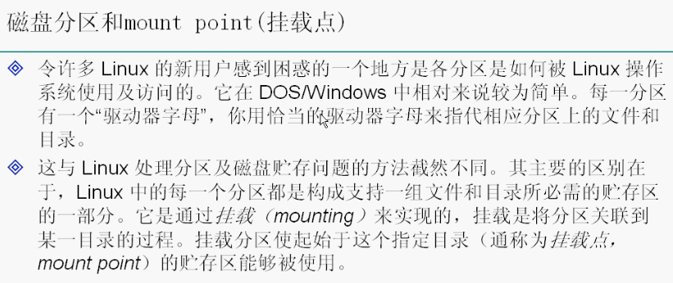

**挂载**：是将**分区**关联到**某一目录的**过程。

一般是在**/mnt目录下**创建一个**目录**，如**/mnt/cdr**，然后利用**mnt命令**，进行挂载。因为**cdrom文件**在**/dev/cdrom**（**cdrom是个文件**），所以相当于把cdrom安装在**/mnt/cdr**下，从而就可以进入**cdr目录**，进行操作。

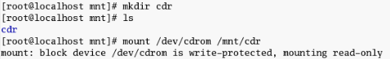

# 挂载与反挂载

**代码:**

cd /mnt                  （切换到/mnt目录）  
sudo mkdir partition2      （新建一个名为partition2的空目录，你可以随意用其他名称）  
sudo mount /dev/sda5 partition2   （如果你只有一个硬盘且第二分区是逻辑分区的话，这个命令就将挂载该分区到partition2）  
cd partition2            （切换到/mnt/partition2目录）  
ls                     （列出该目录的文件）

这样应该可以看到你的D盘下的文件了。  
既然能挂载就一定能反挂载：

**代码:**

sudo umount /dev/sda5   （或者/mnt/partition2）

这个命令将“卸载”该分区，现在你再看会发现partition2又是空目录了。